Académie de Rennes – 18 avril 2018
Atelier cybersécurité : Une architecture d’entreprise menacée…

Introduction
Dans un monde hyper-connecté, la sécurisation des systèmes d’information est plus que jamais au cœur de l’actualité. Malgré les évènements récents, beaucoup d’entreprises se considèrent à l’abri, jusqu’à ce qu’un ou plusieurs actes malveillants visent leur entité.

La sécurité peut être à la fois garantie par des mesures de sécurité physiques, des équipements réseaux, des serveurs et leurs applicatifs. Cependant, la variété d’attaques et ses sources possibles rend difficile la sécurisation des infrastructures et la mise en application des recommandations en la matière.

Une attaque menée avec succès peut entrainer (entre autres) un temps d’indisponibilité des ressources techniques, qui peut se traduire pour l’entreprise et ses utilisateurs d’une simple gêne à un arrêt de production. En fonction de la gravité de l’attaque, l’entreprise peut se retrouver dans une situation plus que délicate.

Dans cet atelier, vous allez vous glisser (temporairement) dans la peau d’un hacker, qui cherchera par tous les moyens à rendre indisponible les infrastructures et services de ses concurrents. Comme vous le verrez, vous aurez à déterminer la stratégie à adopter entre l’attaque et la défense et répartir les actions de chacun au sein du groupe. À vous de déterminer les moyens techniques pour mener ces différentes phases et compromettre au plus vite les autres groupes, dans le temps imparti de l’atelier.

Note : Cet atelier a été conçu exclusivement à des fins d’éducation, il ne saurait être utilisé en dehors de cette destination. Cisco Systems Inc. ne saurait être tenu responsable d’une quelconque utilisation détournée des ressources produites dans ce cadre. En outre, nous vous rappelons que l’utilisation de moyens techniques à des fins malveillantes est passible de poursuites, en accord avec la législation de votre pays.
Plan de l’atelier
Quelques explications avant de commencer… 3
Étape 1: Vérification de l’inventaire 4
Étape 2: Préparation et connexion à la machine virtuelle Linux Kali 4
Étape 3: Répartition des membres du groupe 6
Étape 4: Équipe A + B - Découverte de l’environnement et des services 6
Étape 5: Équipe A + B – Exploration des services de la machine cible du groupe 7
Étape 6: Équipe A – Attaque des machines cibles des groupes concurrents 9
Étape 7: Équipe B – Défense des services locaux de la machine cible du groupe 9
Annexe 1 – Tableau récapitulatif de l’environnement et des adresses IP dédiées aux groupes 10

Durée de l’atelier
2 heures et 30 minutes
Schéma de topologie
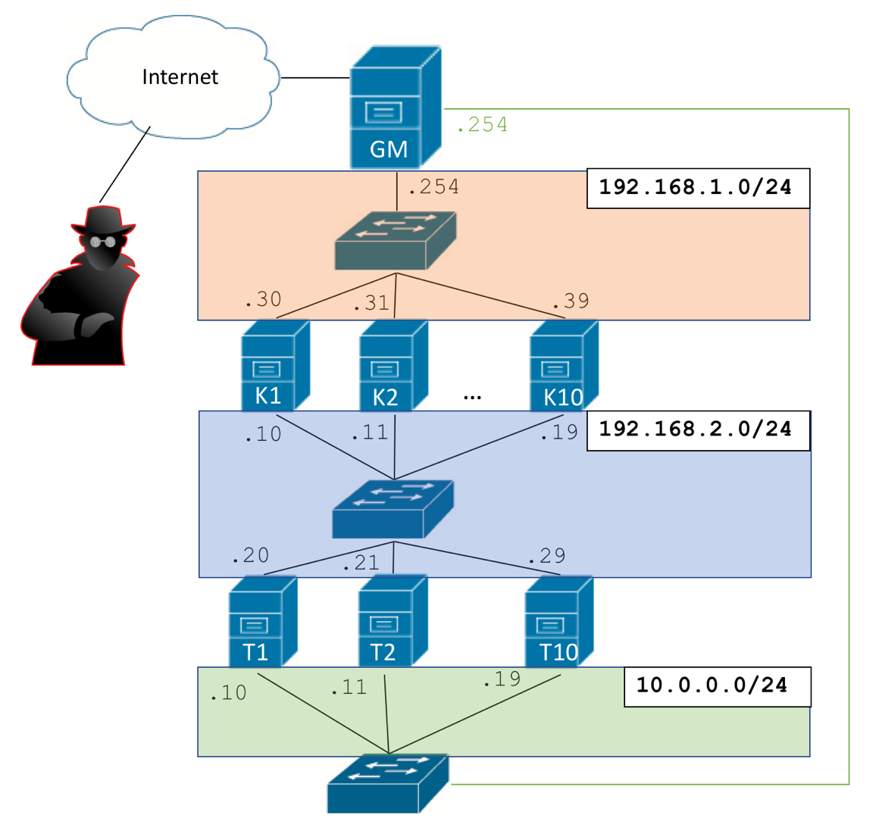
Outils nécessaires
- Un ordinateur doté d’un adaptateur réseau sans-fil
- Un navigateur moderne (Chrome, Firefox, …)

Quelques explications avant de commencer…
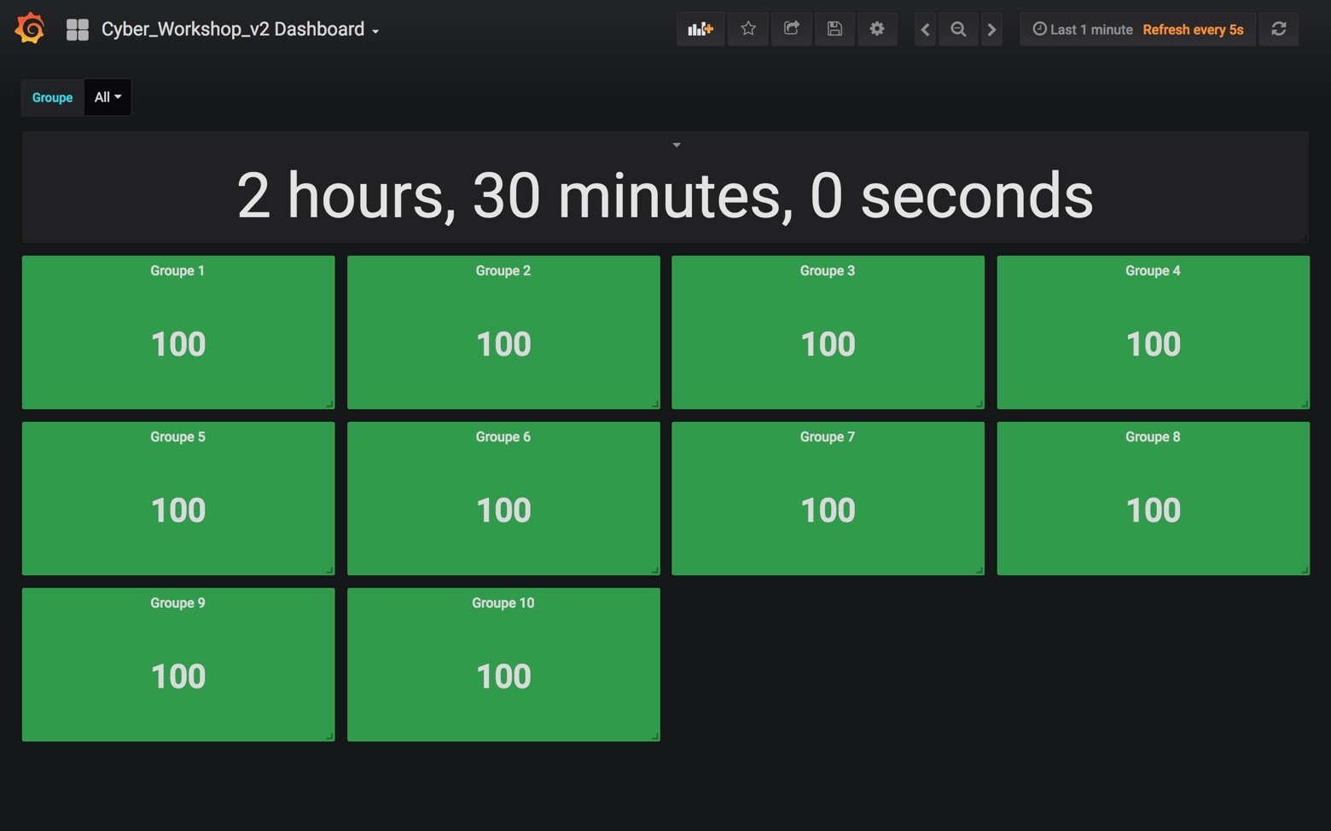
Légende - Tableau de bord interactif

Votre instructeur affichera un tableau de bord similaire à celui décrit ci-dessus. Il affiche en temps réel le statut de chaque groupe ainsi que leur score.

Chaque groupe commence l’atelier avec un score de 100 points, représentant une architecture et des services pleinement fonctionnels. À vous de déterminer le mode de calcul de ce dernier et comment l’influencer.
Chaque groupe dispose de la même machine virtuelle, et donc de la même configuration.

Le groupe terminant l’atelier avec le plus haut score remporte la compétition.

La collaboration et l’échange d’informations sera la clef de votre succès, n’hésitez pas à communiquer au sein de votre équipe.
Bonne chance !
- Vérification de l’inventaire
Vérifiez au préalable que vous disposez des outils nécessaires listés ci-dessus.
En cas de doute, demandez de l’aide à l’instructeur en charge de l’évènement.
- Préparation et connexion à la machine virtuelle Linux Kali
Connectez votre ordinateur au réseau sans-fil d’expérimentation à l’aide des informations communiquées par votre instructeur.
Connectez-vous à l’aide d’un navigateur moderne à la console à distance (une seule connexion concurrente supportée) de la machine virtuelle Kali et à l’aide des informations communiquées par votre instructeur :
URL : https://lab.instructorday.fr
Login / Mot de passe : communiqué par votre instructeur

Une fois authentifié, vous devriez avoir le rendu suivant :


Rentrez alors le mot de passe du compte administrateur : toor.
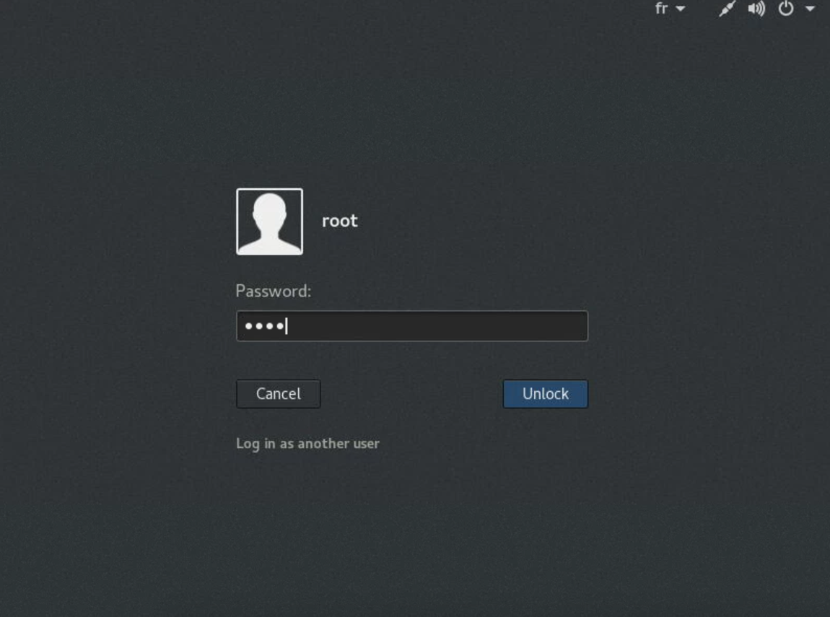

Vous devriez alors obtenir l’accès à la machine virtuelle Kali, comme décrit :


- Répartition des membres du groupe
Parmi les membres du groupe, formez deux sous-groupes qui seront en charge soit d’attaquer, soit de défendre l’infrastructure. Puis, notez ces informations ci-dessous.

Équipe A - Attaquants | Équipe B - Défenseurs
Membres : | Membres :

- Équipe A + B - Découverte de l’environnement et des services
Identifiez les paramètres de la deuxième interface réseau (eth1) de la machine virtuelle Kali.
Scannez le système d’exploitation et les services actifs sur la machine cible assignée à votre groupe (cf. schéma de topologie et annexe n°1) et consignez-les dans le tableau ci-dessous.
Service | Port | Application

- Équipe A + B – Exploration des services de la machine cible du groupe
Connectez-vous à la machine de votre groupe. Le mot de passe du compte root est identique à celui que vous avez utilisé pour vous connecter à votre instance Kali.

Explorez les ressources locales de la machine cible associée à votre groupe à l’aide de la machine Kali ou en local à partir du terminal SSH. Complétez le tableau ci-dessous.

Service | Élément(s) découvert(s) | But supposé

Déterminez le mode de calcul du score affiché sur le tableau de bord de l’instructeur et comment l’influencer. Consignez le résultat dans le tableau ci-dessous.

Service | Sous-élément du service | Influence sur le score
- Équipe A – Attaque des machines cibles des groupes concurrents
Lancez des attaques visant les machines des groupes concurrents sur le segment bleu (192.168.2.0/24).
Évaluez le succès de vos actions à l’aide du tableau de bord affiché de l’instructeur.
- Équipe B – Défense des services locaux de la machine cible du groupe
En fonction des résultats de l’étape précédente, consignez les vulnérabilités découvertes et recherchez des contre-mesures possibles.
Service | Vulnérabilité | Contre-mesure(s) possibles
En fonction des résultats des étapes précédentes, mettez en place des contre-mesures pour défendre vos ressources et minimiser les effets d’attaques de vos concurrents sur le segment bleu (192.168.2.0/24).

Annexe 1 – Tableau récapitulatif de l’environnement et des adresses IP dédiées aux groupes
Numéro de groupe | IP Kali (interface eth1) | IP Machine cible  (interface eth0)
1 | 192.168.2.10 | 192.168.2.20
2 | 192.168.2.11 | 192.168.2.21
3 | 192.168.2.12 | 192.168.2.22
4 | 192.168.2.13 | 192.168.2.23
5 | 192.168.2.14 | 192.168.2.24
6 | 192.168.2.15 | 192.168.2.25
7 | 192.168.2.16 | 192.168.2.26
8 | 192.168.2.17 | 192.168.2.27
9 | 192.168.2.18 | 192.168.2.28
10 | 192.168.2.19 | 192.168.2.29

